

Strategia
Polskiego Towarzystwa Informatycznego
na lata 2015-2020

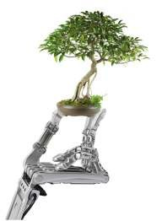
Opracowanie dokumentu:

Zespół strategiczny

Bydgoszcz – Warszawa 2015

SPIS TREŚCI
1. WSTĘP 3
2. INTERESARIUSZE PTI, jego MISJA i WIZJA 3
3. OBLICZA PTI 5
4. KIERUNKI STRATEGICZNE 6
Kierunek K-I „Wspólnota – członkowie, sympatycy, współpraca” 6
Kierunek K-II „Nauka – badania, rozwój, kształcenie, wiedza” 6
Kierunek K-III „Zawód – specjaliści i kompetencje” 7
Kierunek K-IV „Edukacja – użytkownicy i umiejętności” 7
Kierunek K-V „Usługi – niezależne ekspertyzy i doradztwo” 8
Kierunek K-VI „Społeczeństwo – technologie, obywatele, prawo, państwo” 8
5. REALIZACJA KIERUNKÓW STRATEGICZNYCH – DZIAŁANIA 9
Realizacja kierunku K-I „Wspólnota – członkowie, sympatycy, współpraca” 9
Realizacja kierunku K-II „Nauka – badania, rozwój, kształcenie, wiedza” 9
Realizacja kierunku K-III „Zawód – specjaliści i kompetencje” 10
Realizacja kierunku K-IV „Edukacja – użytkownicy i umiejętności” 10
Realizacja kierunku K-V „Usługi – niezależne ekspertyzy i doradztwo” 11
Realizacja kierunku K-VI „Społeczeństwo – technologie, obywatele, prawo, państwo” 11
6. ANALIZA SWOT 12
7. PERSPEKYWA FINANSOWA STRATEGII 14
8. REALIZACJA I MONITORING 14

WSTĘP

Dokument stanowi strategię dla Polskiego Towarzystwa Informatycznego na lata 2014-2020. Powstał w wyniku przeglądu i aktualizacji strategii poprzedniej.

INTERESARIUSZE PTI, jego MISJA i WIZJA

INTERESARIUSZE PTI
Wśród interesariuszy istniejącego od 23 maja 1981 roku Polskiego Towarzystwa Informatycznego, czyli osób lub instytucji, których aktywność może mieć wpływ na pozytywne efekty funkcjonowania Towarzystwa, znajdują się:
- członkowie Towarzystwa (osoby - jednostki):
  - informatycy – specjaliści z obszaru informatyki, zarówno teoretycy i nauczający jak i praktycy, aktywni zawodowo jak i zbliżający się do zakończenia tej aktywności,
  - młode pokolenie (studenci informatyki),
- świat nauki, edukacji i kultury ,
- administracja i władze publiczne,
- firmy i struktury gospodarcze,
- organizacje pozarządowe,
- społeczeństwo (ogół obywateli).

Misja Towarzystwa

Polskie Towarzystwo Informatyczne

stanowiąc należącą do społeczeństwa informacyjnego
dobrowolną,
zorganizowaną,
pozarządową,
otwartą na wymianę poglądów i idei,
stabilnie niezależnie finansująca się,

strukturę polskich informatyków

jest skoncentrowane na wspieraniu

na wysokim poziomie merytorycznym oraz etycznym

nauki,

zawodu w zakresie:
skutecznego wkraczania w życie zawodowe osób młodych,
efektywnej działalności osób wykwalifikowanych,
utrzymywania aktywności osób z dłuższym stażem profesjonalnym.

edukacji, w tym e-umiejętności całego społeczeństwa,
usług zawodowych,,
społeczności,

w obszarach
przede wszystkim samej informatyki,
jak i w obszarach z nią powiązanych,

z udziałem i wpływem opiniotwórczym na rozwój
dziedziny informatyki
oraz
zawodu informatyka.

Społeczeństwo informacyjne jest rozumiane jako społeczeństwo, w którym przetwarzanie informacji z wykorzystaniem technologii informacyjnych i komunikacyjnych stanowi znaczącą wartość ekonomiczną, społeczną i kulturową. Umieszczenie tego określenia w misji Polskiego Towarzystwa Informatycznego jest deklaracją należenia Towarzystwa do takiego społeczeństwa i deklaracją współpracy w jego rozwoju w Polsce w modelu harmonijnej współpracy sektora publicznego, prywatnego, ośrodków naukowo-badawczych oraz organizacji pozarządowych.

Misja PTI pozwala na zdefiniowanie strategicznych kierunków działania Towarzystwa w horyzoncie obowiązywania niniejszej strategii.

Wizja Towarzystwa

1) Polskie Towarzystwo Informatyczne w perspektywie najbliższej dekady będzie dążyło do utrzymania wyróżniającej je roli liczącej się niezależnej polskiej organizacji naukowo-zawodowej w kraju i na arenie międzynarodowej.
2) Polskie Towarzystwo Informatyczne będzie wiodącą organizacją w zakresie dokumentowania informatycznych kompetencji specjalistów i umiejętności użytkowników.
3) Polskie Towarzystwo Informatyczne będzie stwarzało płaszczyznę aktywności, życzliwej współpracy i integracji wszystkich osób związanych z szeroko pojętą informatyką, technologiami informacyjno-komunikacyjnymi i edukacją informatyczną.
4) Polskie Towarzystwo Informatyczne będzie priorytetowo traktować zwiększenie jego atrakcyjności dla osób wchodzących w życie zawodowe.

Wizja PTI ukazuje stowarzyszenie jako:
- posiadające nakreślone generalne priorytety na przyszłość,
- gotowe do społecznej obsługi powszechnej informatyzacji,
- atrakcyjne dla zaangażowania się w realizację wizji,
- pozwalające na poczucie dumy z własnego wkładu w jego osiągnięcia.

OBLICZA PTI

Członkami PTI są specjaliści - informatycy, eksperci różnych specjalności, podejmujący wspólne działania w dziedzinie informatyki na płaszczyźnie zawodowej i naukowej. Są to osoby posiadające poczucie odpowiedzialności w pracy, poczucie wzajemnego szacunku dla posiadanej wiedzy i umiejętności, wykonujący swoją pracę i zadania rzetelnie, z należytą starannością i w zgodzie z etyką zawodową stosujący się do Kodeksu Zawodowego Informatyków PTI.

Wizerunek Towarzystwa jest budowany przez wywieranie wpływu i podejmowanie działalności w środowiskach jego członków, w otoczeniu ich środowisk i wreszcie w całym kraju, jak również za granicą. Są to środowiska naukowe, organizacje pozarządowe, administracja publiczna i gospodarka.

PTI, korzystając z zasobów intelektualnych, zaplecza administracyjnego oraz zasobów finansowych, prowadzi działalność gospodarczą, finansującą działania statutowe organizacji wynikające z celów statutowych. Polityka ta obowiązuje od roku 1981 i PTI konsekwentnie działa dla jej utrzymania.

KIERUNKI STRATEGICZNE

Kierunki strategiczne PTI wynikają ze zdefiniowanej powyżej misji i są ukierunkowane wizją w perspektywie najbliższych pięciu lat.

Kierunek K-I „Wspólnota – członkowie, sympatycy, współpraca”
Z perspektywy jednostki, jako członka społeczeństwa i zawodowego informatyka, wskazany kierunek rozwoju Towarzystwa ułatwia zdobycie przydatnych z zawodowego i społecznościowego punktu widzenia kontaktów. W konsekwencji kreuje szanse na indywidualny rozwój osobowy i zawodowy. Pozwala realizować się w ciekawszej i bogatszej perspektywie. Sprzyja osiąganiu wpływu na kształtowanie się i rozwój społeczeństwa informacyjnego oraz współpracę środowisk zaangażowanych w jego rozwój. Umożliwia transfer wiedzy na rzecz innowacyjnych projektów informatycznych .
Wizja po roku 2020
Członków Towarzystwa integrują wspólne działania na rzecz rozwoju informatyki, zawodu informatyka i społeczeństwa informacyjnego. Wzrasta liczba przedsięwzięć integracyjnych i towarzyskich oraz poziom merytoryczny spotkań członków. Wzrasta liczba uczestników tych spotkań.
Towarzystwo zauważalnie rozwinęło się jakościowo i ilościowo.
Wzrasta liczba przedsięwzięć innowacyjnych umożliwiających poziome porozumienie pomiędzy nauką, biznesem i administracją publiczną. Towarzystwo ma bardzo dobre kontakty z uczelniami i ludźmi nauki, tworzy przestrzeń dla współpracy i porozumienia różnych środowisk.
Następuje wzmocnienie roli, jaką odgrywa PTI w środowisku profesjonalistów.

Odpowiedzialny za realizację kierunku:
wiceprezes PTI lub członek prezydium ZG właściwy do spraw strategicznych we współpracy z członkiem prezydium ZG właściwym do spraw członkowskich.

Kierunek K-II „Nauka – badania, rozwój, kształcenie, wiedza”
Z perspektywy naukowca oraz wykładowcy akademickiego dany kierunek wspiera działalność badawczą oraz dydaktyczną. Pozwala na odnoszenie się do wypracowanych i oferowanych przez Towarzystwo wzorców, rozwiązań i materiałów. Stworzone i utrzymywanie przez PTI instytucje oraz zasoby wiedzy pozwalają na efektywniejszą działalność na uczelniach oraz w jednostkach badawczych.
Wizja po roku 2020
Towarzystwo jest uznawane za stowarzyszenie atrakcyjne dla ludzi nauki, ma bardzo dobre kontakty z uczelniami.

Odpowiedzialny za realizację kierunku:
wiceprezes PTI lub członek prezydium ZG właściwy do spraw naukowych.

Kierunek K-III „Zawód – specjaliści i kompetencje”
Z perspektywy zawodowego informatyka kierunek ten buduje hierarchię wartości w obszarze zawodu informatyka (naukowca, eksperta, specjalisty, praktyka), przyczynia się do podnoszenia prestiżu zawodu i człowieka wykonującego ten zawód. Pozwala wzbogacać wiedzę i doświadczenie zawodowe w wyniku wzajemnych kontaktów oraz aktywnej obecności w środowisku zawodowym. Daje szanse na ciekawszą pracę, ambitniejsze wyzwania, zdobycie uznania dla osiągnięć zawodowych. Umożliwia uzyskiwanie w okresie podyplomowym uznawanych i cenionych rynkowo potwierdzeń kompetencji zawodowych.
Wizja po roku 2020
Towarzystwo jest środowiskiem profesjonalistów w dziedzinie informatyki, nieustannie podnoszących swe kwalifikacje i dzielących się tą wiedzą z innymi. Następuje wzrost wsparcia dla młodych członków Towarzystwa.
Ugruntowaną pozycję ma system certyfikacji zawodowej, wzrasta liczba osób zainteresowanych uzyskiwaniem tych certyfikatów.
Następuje wzmocnienie roli, jaką odgrywa PTI w środowisku profesjonalistów.

Odpowiedzialny za realizację kierunku:
wiceprezes PTI lub członek prezydium ZG właściwy do spraw strategicznych.

Kierunek K-IV „Edukacja – użytkownicy i umiejętności”
Z perspektywy każdego człowieka (obywatela) kierunek ten odzwierciedla jego dążenie do posiadania wiedzy, kompetencji, możliwości i świadomości w zakresie TIK (ang. ICT) oraz kultury funkcjonowania w społeczeństwie informacyjnym. Pozwala to osiągać cele, odkrywać szanse rozwoju oraz realizacji "siebie". Daje również okazję do spotkania interesujących ludzi, niepospolitych osobowości.
Z biznesowego punktu widzenia kierunek rozwoju prowadzi do organizowania imprez i konferencji popularyzujących wiedzę w zakresie TIK. Pozwala również odegrać kluczową rolę na rynku certyfikacji umiejętności, wiedzy i doświadczenia zarówno użytkowników TIK.
Wizja po roku 2020
Polskie Towarzystwo Informatyczne jest liczącą się organizacją pozarządową w zakresie ustalania kształtu edukacji informatycznej w kraju oraz kształcenia jego obywateli przez całe życie z wykorzystaniem teleinformatyki.
Towarzystwo podejmuje działania regionalne i w skali całego kraju na rzecz edukacji informatycznej w dążeniu do wykształcenia społeczeństwa informacyjnego. Następuje rozwój jakościowy i ilościowy oferty szkoleniowej Towarzystwa.
Ugruntowaną pozycję ma ECDL, wzrasta liczba osób zainteresowanych uzyskiwaniem tych certyfikatów.

Odpowiedzialny za realizację kierunku:
wiceprezes PTI lub członek prezydium ZG właściwy do spraw certyfikacji.

Kierunek K-V „Usługi – niezależne ekspertyzy i doradztwo”
Z perspektywy jednostkowych i instytucjonalnych użytkowników rozwiązań informatycznych dany kierunek stanowi unikalną w skali Polski ofertę niezależnych usług eksperckich i doradczych, wykonywanych przez wysokiej klasy, doświadczonych specjalistów z branży TIK.
Wizja po roku 2020
Izba Rzeczoznawców PTI jest liczącą się organizacją doradczą, podejmująca działania regionalne i w skali całego kraju. Ma ugruntowaną pozycję w zakresie sporządzania ekspertyz, wzrasta liczba instytucji zainteresowanych usługami. Następuje rozwój ilościowy i jakościowy oferty niezależnych usług eksperckich i doradczych oferowanych przez Towarzystwo. Kierunek stanowi powiększające się źródło niezależnego finansowania PTI.

Odpowiedzialny za realizację kierunku:
wiceprezes PTI lub członek prezydium ZG właściwy do spraw kontaktów z biznesem

Kierunek K-VI „Społeczeństwo – technologie, obywatele, prawo, państwo”
Z perspektywy jednostki, Towarzystwo umożliwia dostęp do procesu opiniowania i tworzenia prawa (poznanie mechanizmów tworzenia prawa, możliwość wypowiedzi na temat istniejących i wprowadzanych, nowych regulacji, możliwość aktywnego uczestnictwa w procesie tworzenia prawa). W zakres tego obszaru może wchodzić również opiniowanie przeznaczenia środków pomocowych, pochodzących z budżetu państwa lub UE.
Jako zawodowi informatycy uzyskujemy możliwość wypowiadania się, kształtowania regulacji prawnych i przeznaczenia środków finansowych na projekty, w roli eksperta merytorycznego.
Towarzystwo może uczestniczyć w procesie tworzenia regulacji prawnych, wykonując ekspertyzy i badania.
Wizja po roku 2020
Towarzystwo jest liczącą się w kraju organizacją opiniotwórczą, jest wskazywane przez instytucje rządowe jako ważny partner w zakresie tworzenia opinii dotyczących rozwoju informatyki, zawodu informatyka i społeczeństwa informacyjnego.
Towarzystwo ma opracowaną metodykę tworzenia opinii, w tym również sposób powoływania zespołów roboczych.

Odpowiedzialny za realizację kierunku:
wiceprezes PTI lub członek prezydium ZG właściwy do spraw komunikacji.

REALIZACJA KIERUNKÓW STRATEGICZNYCH – DZIAŁANIA

Poniżej są zdefiniowane działania strategiczne dla wyodrębnionych kierunków strategicznych PTI.

Realizacja kierunku K-I
„Wspólnota – członkowie, sympatycy, współpraca”
Działania:
- Organizacja spotkań, konferencji, seminariów, debat promujących innowacyjność i nowości, integrujących środowisko, w tym np. nowej centralnej członkowskiej konferencji merytoryczno-integracyjnej PTI.
- Kontynuowanie i doskonalenie Biuletynu PTI.
- Unowocześnienie i systematyczne doskonalenie portalu informacyjnego Towarzystwa.
- Organizacja konkursów dla członków w zakresie istotnych zadań i prac szczególnie ważnych dla PTI z przyznawaniem wyróżnień i nagród.
- Przedsięwzięcia badawczo-naukowe, konferencje, seminaria i publikacje, w tym konkursy wydawnicze.
- Stworzenie systemu dofinansowania uczestnictwa członków PTI w konferencjach i innych projektach organizowanych przez PTI.
- Organizacja wykładów otwartych i konferencji otwartych dla członków PTI oraz uczestników spoza PTI.
- Opracowanie kampanii promującej członkostwo dla środowiska nauki, biznesu i administracji.
- Opracowanie kampanii promocyjnej o PTI dla osób pretendujących do zawodu informatyka.
- Promowanie nagród i wyróżnień przyznawanych przez PTI.
- Cykliczny, co najmniej coroczny, przegląd członkowskich jednostek organizacyjnych Towarzystwa.
- Udział w komisjach i kapitułach nagród informatycznych.
- Współpraca dziedzinowa z:
- innymi organizacjami związanymi z informatyką, w tym IEEE, CEPIS, Fundacji ECDL, EUCIP,
- środowiskami informatycznymi, jak ruch wolnego i otwartego oprogramowania (WiOO),
- organami administracji publicznej.
- Podjęcie aktywnej współpracy z organizacjami pozarządowymi na rzecz wspólnego budowania społeczeństwa informacyjnego.
- Popularyzacja polskiej informatyki na forum międzynarodowym.

Realizacja kierunku K-II
„Nauka – badania, rozwój, kształcenie, wiedza”
Działania:
- Współpraca dziedzinowa z uczelniami wyższymi i instytucjami naukowymi oraz badawczymi.
- Opiniowanie/konstruowanie programów/minimów nauczania na poziomie ciał stanowiących na uczelniach i na poziomie Państwowej Komisji Akredytacyjnej.
- Aktywne funkcjonowanie Rady Naukowej PTI, będącej łącznikiem pomiędzy środowiskami PTI i nauk informatycznych.
- Aktywna praca przy tworzeniu podstawy programowej dla przedmiotów informatycznych, opracowanie własnej propozycji podstawy.
- Rozszerzenie współpracy z KI PAN i i innymi placówkami naukowymi, w tym IPI PAN, IHN PAN.
- Opracowanie zasad akredytacji nauczania przedmiotów informatycznych na różnych poziomach edukacji.
- Inicjowanie, wspieranie i promowanie badań i prac wdrożeniowych dotyczących narzędzi i technologii informatycznych oraz usług, pozwalających na rozszerzanie zakresu zastosowania TIK w życiu codziennym i poprawę praktycznych korzyści, odnoszonych przez wszystkich obywateli.
- Budowa Biblioteki Cyfrowej PTI z udostepnieniem w pierwszej kolejności Biuletynu PTI, Pro Dialogu i archiwalnych materiałów konferencyjnych.
- Utworzenie Biura Historii Informatyki.
- Organizacja konferencji dotyczącej zastosowań narzędzi informatycznych w nauczaniu różnych przedmiotów.
- Utworzenie i utrzymywanie zasobu polskiej terminologii informatycznej.
- Wspierania polskojęzycznej wikipedii w obszarze tematycznym Informatyka poprzez weryfikację oraz opracowanie nowych haseł z zakresu informatyki.

Realizacja kierunku K-III
„Zawód – specjaliści i kompetencje”
Działania:
- Utworzenie systemu odpłatnej certyfikacji zawodowej (stopni zawodowych) informatyków – okresowe, odnawialne potwierdzanie dorobku zawodowego i praktycznego z grupą docelową – informatycy zawodowi i przedsiębiorstwa informatyczne.
- Organizacja platformy rozwoju zawodowego na preferencyjnych warunkach dla członków PTI - szkolenia, studia podyplomowe, certyfikacje produktowe.
- Utworzenie rekomendowanego i okresowo aktualizowanego wzorcowego wykazu nazw stanowisk informatycznych merytorycznych, wraz z zarządczymi i towarzyszącymi w przedsiębiorstwach informatycznych, w powiązaniu z projektem CEPIS-u e-Competence Benchmark lub innymi z tego zakresu.
- Podjęcie działań promocyjnych w zakresie certyfikacji specjalistów.
- Popularyzacja roli certyfikatów zawodowych (szczególnie wśród pracodawców).
- Akcja "Informatycy informatykom" – szkolenia zawodowe dla informatyków czynnych zawodowo, opcjonalnie kończone certyfikatem wydawanym przez PTI.
- Cykliczne webinaria informatyczne – uruchomienie własnych kanałów webowych.

Realizacja kierunku K-IV
„Edukacja – użytkownicy i umiejętności”
Działania:
- Propagowanie i promowanie certyfikatów ECDL jako najlepszego sprawdzianu umiejętności komputerowych użytkowników informatyki – pracowników i kandydatów do pracy.
- Udział w pracach nad Krajową Ramą Kwalifikacji i Zintegrowanym Rejestrem Kwalifikacji.
- Wspieranie skierowanej na szkolnictwo akcji krzewienia myślenia algorytmicznego oraz podstaw programowania.
- Kontynuowanie tradycyjnych i rozwijanie nowych produktów ECDL, jak e-Urzędnik i e-Nauczyciel; rozwijanie popularności certyfikatu ECDL na poziomie szkół gimnazjalnych, średnich oraz uczelni.
- Promowanie standardu ECDL IT Security jako elementu bezpiecznego korzystania z narzędzi TIK.
- Poszerzenie oferty certyfikacji dla osób niepełnosprawnych.
- Realizacja projektów związanych z ECDL, np. skorelowanie programów nauczania z wymaganiami ECDL.
- Inicjowanie, wsparcie i organizacja projektów mających na celu dokształcanie administracji szkolnej, nauczycieli TI i informatyki we współpracy z MEN.
- Organizacja, wspieranie i patronaty dla pokazów, warsztatów, konkursów informatycznych, olimpiad i konferencji dla młodzieży.
- Kontynuacja i rozwój konkursów informatycznych (np. TIK?-TAK!, Pan TIK, Bóbr i inne).

Realizacja kierunku K-V
„Usługi – niezależne ekspertyzy i doradztwo”
Działania:
- Realizacja zleceń urzędów centralnych, instytucji publicznych, jednostek samorządu terytorialnego oraz firm komercyjnych.
- Inicjowanie, wspieranie wspólnych projektów we współpracy administracji, uczelni i organizacji biznesowych.
- Nawiązanie współpracy z jednostkami samorządu terytorialnego.
- Ekspertyzy dla dostawców i odbiorców rozwiązań TIK z sektora biznesowego.
- Współpraca z firmami informatycznymi – organizacja spotkań z ich udziałem, prezentacja ich dokonań, potrzeb, planów na przyszłość.
- Współpraca partnerska z organizatorami konferencji ogólnopolskich i regionalnych oraz wydarzeń branżowych i informatycznych, a także z firmami medialnymi.
- Wspólne projekty wykorzystujące potencjał Izby Rzeczoznawców i ECDL.
- Realizacja projektów regionalnych przez oddziały i koła w zakresie Izby Rzeczoznawców i certyfikacji.
- Realizacja wspólnych projektów ponadregionalnych w zakresie Izby Rzeczoznawców i certyfikacji.
- Zbudowanie bazy wiedzy metodycznej i merytorycznej dla działalności Izby Rzeczoznawców.
- Rozwój regionalnych struktur Izby Rzeczoznawców PTI.

Realizacja kierunku K-VI
„Społeczeństwo – technologie, obywatele, prawo, państwo”
Działania:
- Promocja PTI w środowiskach nauki, administracji i biznesu.
- Popularyzacja różnych kategorii rozwiązań, w tym opartych na licencjach otwartych.
- Opiniowanie dotyczące zagadnień informatycznych z szerszym włączeniem do tego przedsięwzięcia członków PTI z przedsiębiorstw i uczelni.
- Powołanie profesjonalnego zespołu opiniodawczego w zakresie regulacji prawnych dotyczących teleinformatyki.
- Udział przedstawicieli administracji i władz centralnych oraz lokalnych w konferencjach i seminariach organizowanych przez PTI.
- Cykliczne opracowywanie raportów i stanowisk przedstawiających aktualny stan polskiej informatyki oraz edukacji informatycznej i prognozy na przyszłość, dostępnych na witrynie PTI.
- Popularyzacja opinii, raportów i stanowisk PTI.
- Współpraca z organizacjami informatycznymi przy tworzeniu opinii.
- Propagowanie Kodeksu Zawodowego Informatyka (Kodeksu Etycznego PTI).
- Kontynuacja i rozwój konferencji Towarzystwa.
- Utworzenie e-czasopisma informatycznego.
- Udział w przedsięwzięciach na nową perspektywę unijną.
- Uczestniczenie w procesie rozpowszechniania narzędzi TIK w podnoszeniu jakości życia osób niepełnosprawnych i trzeciego wieku (wirtualny uniwersytet III wieku).

ANALIZA SWOT

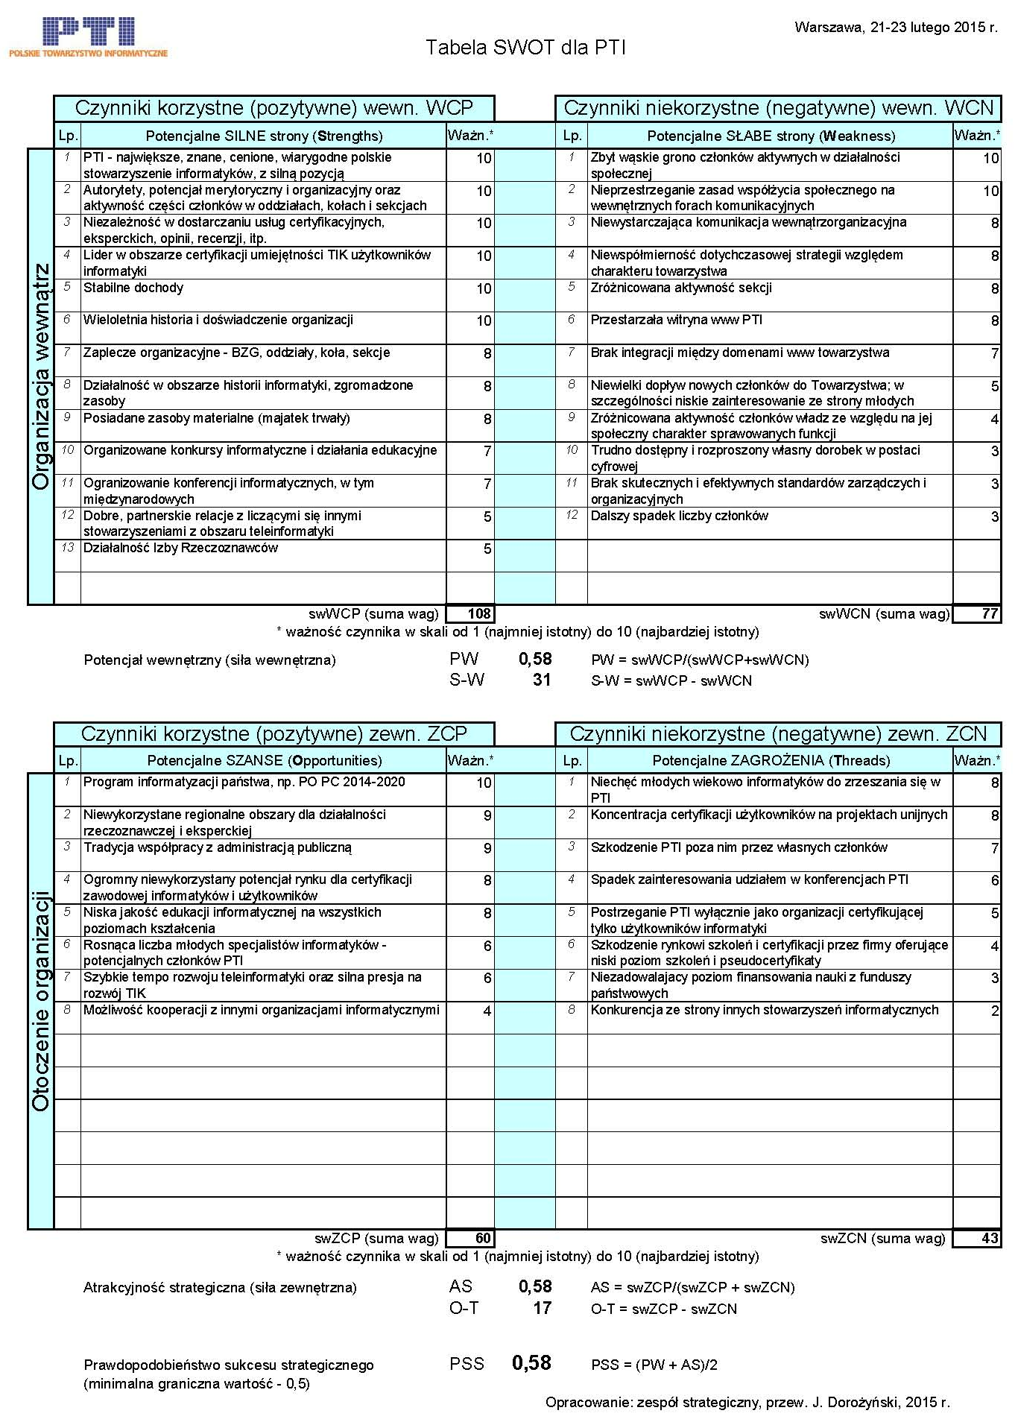

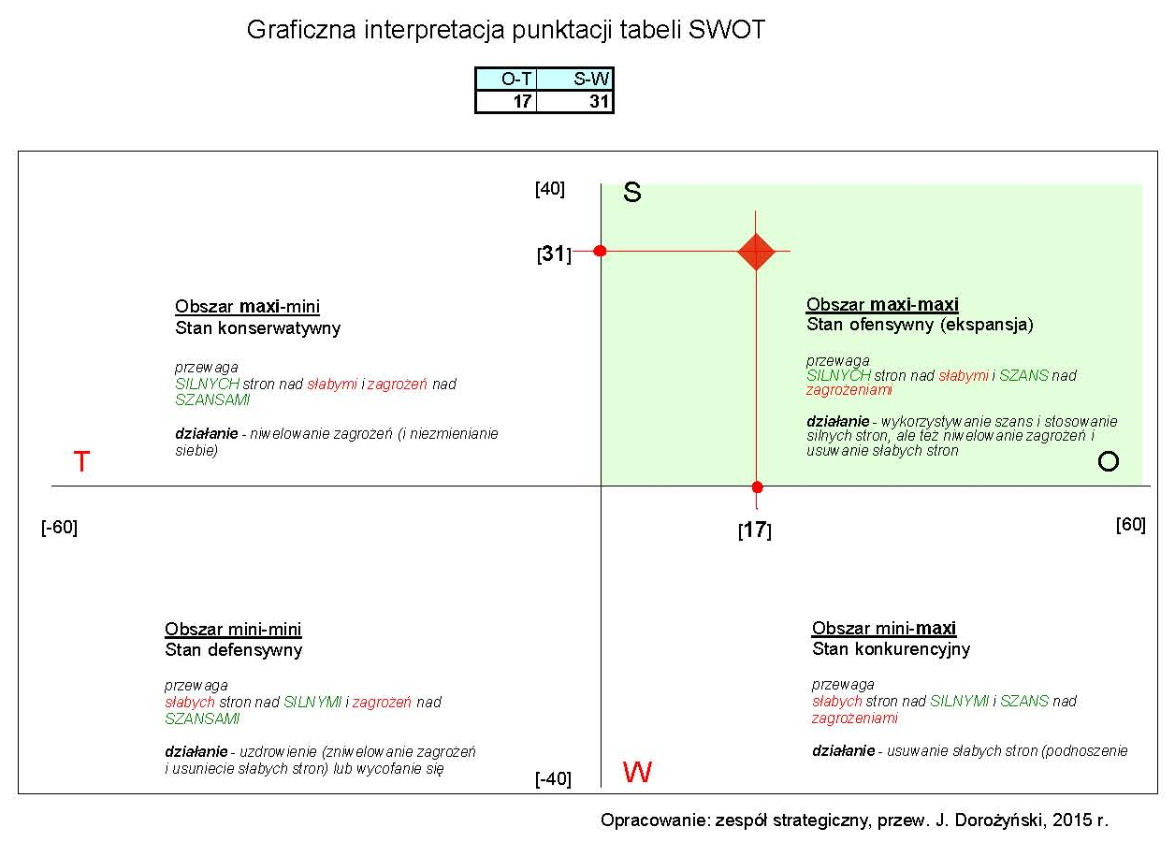

Metodyka opracowania i punktowej analizy tabeli SWOT z określeniem PSS wg L. Berlińskiego
- Wejściowa tabela SWOT – z poprzedniej strategii.
- Ustalenie danej tabeli metodą delficką przez zespół strategiczny w trakcie narady 21 lutego 2015 r.
- Po uzgodnieniu wykazu czynników w czterech obszarach SWOT nadanie im również metodą delficką punktacji określającej w skali 1 do 10 ważność danego czynnika w danym obszarze/aspekcie.
- Obliczenie parametrów PW, AS i PSS wg wzorów z dostępnej literatury (np. wg L. Berlińskiego).
- Graficzne zlokalizowanie stanu organizacji w jednej z czterech ćwiartek strategicznych.

PERSPEKYWA FINANSOWA STRATEGII

Działania i inicjatywy związane z realizacją kierunków strategicznych powinny być finansowane z działalności gospodarczej, realizowanej przez Towarzystwo oraz pozostałych przychodów.
Zgodnie z obecnie obowiązującym Ładem Gospodarczym PTI, w Towarzystwie występują następujące aktywne źródła przychodów:
- ECDL (egzaminy, opłaty certyfikacyjne, szkolenia egzaminatorów),
- Izba Rzeczoznawców (ekspertyzy),
- realizacja projektów (np. konferencje, kongresy, szkolenia),
- członkowie wspierający,
- składki (wpisowe normalne i ulgowe, składki członkowskie normalne i ulgowe, składki członków wspierających).
Wzmocnieniu aktywności poszczególnych jednostek organizacyjnych Towarzystwa w realizacji przedsięwzięć kierunkowych, zdefiniowanych w strategii powinien sprzyjać system grantów PTI.
Zasady pozyskiwania finansowania dla przedsięwzięć i inicjatyw strategicznych są ujęte w aktualnym dokumencie Zasady budżetowania Polskiego Towarzystwa Informatycznego.
Odpowiedzialnym za finansowanie kierunków strategicznym jest wiceprezes PTI właściwy ds. finansowych.

REALIZACJA I MONITORING

Strategia PTI jest dokumentem koncepcyjnym i ramowym. Na podstawie doświadczeń z poprzednią strategią uznano za niecelowe opracowanie szczegółowego planu działań, a tym samym nie określono sztywnych zasad monitoringu lub systematycznego pomiaru wskaźników. Tym niemniej pomiary takie, ale tylko dla kilku wskaźników, mogą być określone i wprowadzone przez ZG operacyjnie, do wykonywania w zasadzie tylko przez BZG, bez angażowania jednostek terenowych.
Realizację strategii przekazano do zadań wskazanych dla poszczególnych głównych kierunków strategicznych wiceprezesów PTI. Mogą oni powoływać zespoły zadaniowe. Stan realizacji strategii w części im przypisanej będą ujmowanie w ich sprawozdaniach rocznych z pracy w ZG PTI.
W realizacji strategii istotną rolę odgrywa wiceprezes PTI właściwy ds. finansowych oraz osoba będąca organem wykonawczym władz PTI.

Opracowanie: zespół strategiczny w składzie - Janusz Dorożyński (przewodniczący), Marian Noga, Adam Mizerski, Mirosław Abramowicz, Andrzej Król, Andrzej Dyżewski, Ewa Sumowska, Krystyna Pełka-Kamińska, zdalnie Jerzy S. Nowak.
Warszawa, 21-22 lutego 2015 r.

